Міністерство освіти і науки України
Національний університет «Львівська політехніка»
Кафедра систем штучного інтелекту



Звіт

Звіт
про виконання лабораторних та практичних робіт блоку № 2
На тему: «Змінні, константи, типи даних та розмір типів даних. Системи числення. Двійкова система числення. Умовні та логічні оператори. Базові операції та вбудовані функції. Ввід вивід. Коментарі. Лінійні та розгалужені алгоритми.»
з дисципліни: «Основи програмування»
до:
Лабораторної Роботи № 1
Алготестер Лабораторної Роботи № 1
Практичних Робіт до блоку № 2

Виконав:
Студент групи ШІ-12
Рудика Вадим Миколайович

Тема роботи:

Змінні, константи, типи даних та розмір типів даних. Системи числення. Двійкова система числення. Умовні та логічні оператори. Базові операції та вбудовані функції. Ввід вивід. Коментарі. Лінійні та розгалужені алгоритми.

Мета роботи:
Ознайомитися та опрацювати основні теоретичні відомості з програмування на C++, зокрема системи числення та двійкову систему числення, змінні, константи, типи даних та їхні розміри, бібліотеки, базові операції та вбудовані функції, ввід і вивід даних, коментарі, умовні та логічні оператори, а також лінійні й розгалужені алгоритми; навчитися застосовувати отримані знання під час виконання практичних і лабораторних завдань, роботи з двійковими обчисленнями, розробки програм та оформлення результатів роботи.

Теоретичні відомості:
1) Теоретичні відомості з переліком важливих тем:
▪ Тема №1: Системи числення
▪ Тема №2: Змінні, Константи, Типи даних та їх Розміри у C++
▪ Тема №3: Бібліотеки в C++
▪ Тема №4: Лінійні та розгалужені алгоритми
▪ Тема №5: Розгалужені алгоритми та умовні оператори
▪ Тема №6: Логічні оператори

2) Індивідуальний план опрацювання теорії:
Тема №1: Системи числення
○ Джерела Інформації:
▪ Лекції О. Пшеничного та О. Миколайовича
▪ Інтерактивна розгортка
▪ Сайт
○ Що опрацьовано:
▪ переведення чисел в десятковій системі числення в двійкову, вісімкову, шістнадцяткову і навпаки
▪ виконання арифметичних операцій з числами в двійковій системі числення
○ Статус: Ознайомлений
○ Початок опрацювання теми: 14.09.26
○ Завершення опрацювання теми: 22.09.26
Тема №2: Змінні, Константи, Типи даних та їх Розміри у C++
○ Джерела Інформації:
▪ Лекції О. Пшеничного та О. Миколайовича
▪ Інтерактивна розгортка
▪ Курс на YouTube
○ Що опрацьовано:
▪ поняття змінних і констант у C++
▪ основні типи даних та їхні характеристики
▪ розміри типів даних і діапазони значень
○ Статус: Ознайомлений
○ Початок опрацювання теми: 25.09.2026
○ Завершення опрацювання теми: 29.09.2026
Тема №3: Бібліотеки в C++
○ Джерела Інформації:
▪ Лекції О. Пшеничного та О. Миколайовича
▪ Інтерактивна розгортка
▪ Сайт
○ Що опрацьовано:
▪ поняття бібліотек у C++
▪ підключення бібліотек за допомогою директиви #include
▪ призначення стандартних бібліотек, що використовуються у програмі
○ Статус: Ознайомлений
○ Початок опрацювання теми: 25.09.2026
○ Завершення опрацювання теми: 29.09.2026
Тема №4: Лінійні алгоритми
○ Джерела Інформації:
▪ Лекції О. Пшеничного та О. Миколайовича
▪ Інтерактивна розгортка
○ Що опрацьовано:
▪ поняття лінійного алгоритму
▪ послідовне виконання команд від початку до кінця
▪ структура лінійного алгоритму: введення, обробка даних та виведення результату
○ Статус: Ознайомлений
○ Початок опрацювання теми: 25.09.2026
○ Завершення опрацювання теми: 29.09.2026
Тема №5: Розгалужені алгоритми та умовні оператори
○ Джерела Інформації:
▪ Лекції О. Пшеничного та О. Миколайовича
▪ Інтерактивна розгортка
○ Що опрацьовано:
▪ поняття розгалуженого алгоритму
▪ умовний оператор if
▪ конструкції if / else та if / else if
▪ оператор switch / case
○ Статус: Ознайомлений
○ Початок опрацювання теми: 25.09.2026
○ Завершення опрацювання теми: 29.09.2026
Тема №6: Логічні оператори
○ Джерела Інформації:
▪ Лекції О. Пшеничного та О. Миколайовича
▪ Інтерактивна розгортка
▪ Лекції з дискретної математики
○ Що опрацьовано:
▪ логічні оператори &&, || та !
▪ побудова складених логічних умов
▪ використання логічних операторів у розгалужених алгоритмах
○ Статус: Ознайомлений
○ Початок опрацювання теми: 25.09.2026
○ Завершення опрацювання теми: 29.09.2026

Виконання роботи:

Опрацювання завдання та вимог до програм та середовища:

Завдання №1 Theory Education Activities
- Опрацювати теоретичні теми, зафіксувати джерела, статуси та дати опрацювання. Ознайомитись із системами числення, змінними, константами, типами даних та їх розмірами у C++, бібліотеками, а також лінійними та розгалуженими алгоритмами.

Завдання №2 Requirements management and design activities (Draw.io and Google Docs)
- Опрацювати вимоги до завдань, ознайомитись з умовами їх виконання та спланувати реалізацію. Створити блок-схеми алгоритмів у Draw.io та оформити необхідну інформацію в Google Docs.

Завдання №3 Lab# programming: Lab 1 Task 1
- Реалізувати програму для першого завдання лабораторної роботи №1 мовою C++. Перевірити правильність роботи програми на тестових даних та підготувати її до перевірки.
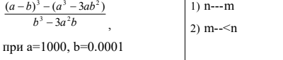
Рис 1.1 умова до Lab 1 Task 1

Завдання №4 Lab# programming: Lab 1 Task 2
- Реалізувати програму для другого завдання лабораторної роботи №1 мовою C++. Перевірити програму на різних вхідних даних та виправити можливі помилки в коді.
Рис 1.2 умова до Lab 1 Task 2

Завдання №5 Lab# programming: Algotester Lab 1 Task 1
- Реалізувати та протестувати завдання лабораторної роботи №1 на платформі Algotester. Перевірити правильність розв'язання за допомогою доступних тестів та виправити помилки у разі їх виникнення.
- 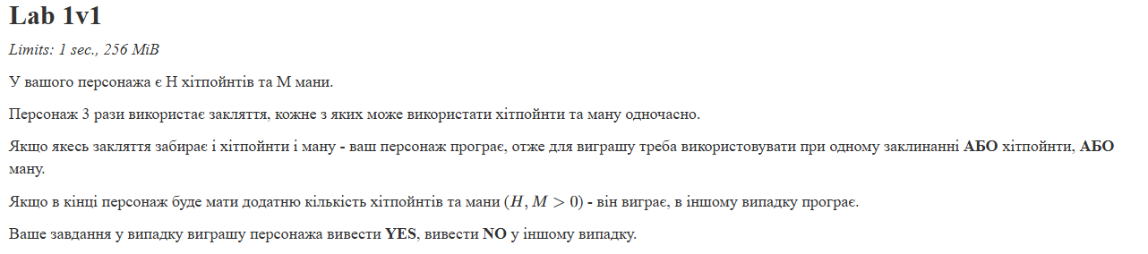
Рис 1.3 умова до Algotester Lab 1 Task 1

Завдання №6 Experimental Exercises Activities – Binary Calculations
Деталі завдання:
Виконати завдання на калькуляції в двійковій системі числення:
- Згенерувати в рандомайзері десяткове число y від 15 до 89.
- Згенерувати в рандомайзері десяткове число x від 15 до 89.
- Перевести y у двійкову систему числення.
- Перевести x у двійкову систему числення.
- Додати два двійкових числа x та y.
- Поділити отриману суму на менше згенероване число.
- Перевести результат ділення в десяткове число.

Завдання №7 Practice# programming: Class Practice Task
- Виконати практичне завдання на занятті. Реалізувати програму мовою C++ відповідно до поставленої умови та перевірити її роботу на тестових даних.

Завдання №8 Practice# programming: Self Practice Task 1
- Самостійно виконати наступне практичне завдання мовою C++. Проаналізувати умову, розробити алгоритм розв'язання, реалізувати програму та перевірити правильність її роботи.
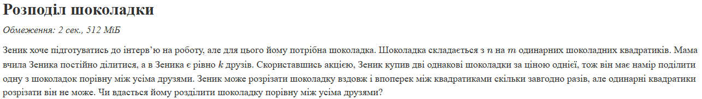
Рис 1.1 Умова задачі 1

Завдання №9 Practice# programming: Self Practice Task 2
- Самостійно виконати наступне практичне завдання мовою C++. Проаналізувати умову, розробити алгоритм розв'язання, реалізувати програму та перевірити правильність її роботи.
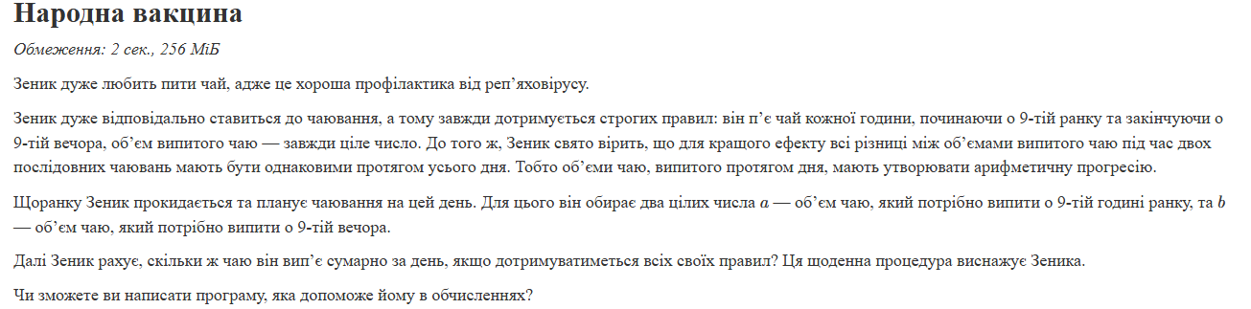
Рис 1.2 Умова задачі 2

Завдання №10 Practice# programming: Self Practice Task 3
- Самостійно виконати наступне практичне завдання мовою C++. Проаналізувати умову, розробити алгоритм розв'язання, реалізувати програму та перевірити правильність її роботи.
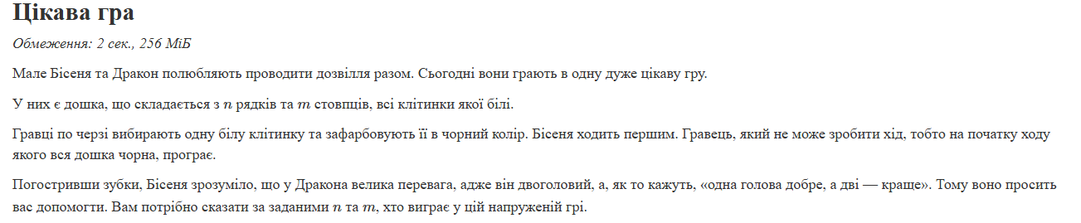
Рис 1.3 Умова задачі 3

Завдання №11 Result Documentation Report and Outcomes Placement Activities (Docs and Programs on GitHub)
- Оформити звіт про виконання лабораторних та практичних робіт. Додати необхідні матеріали, результати виконання програм та інші документи. Розмістити звіт і програмний код у відповідному репозиторії на GitHub.

Завдання №12 Results Evaluation and Release
- Перевірити результати виконання всіх завдань. Підготувати код та звіт до перевірки, створити пулреквест і отримати необхідні відгуки та підтвердження від рев'юерів.

2. Дизайн та планована оцінка часу виконання завдань:
Програма №1 Аналізатор надійності пароля
Блок-схема:
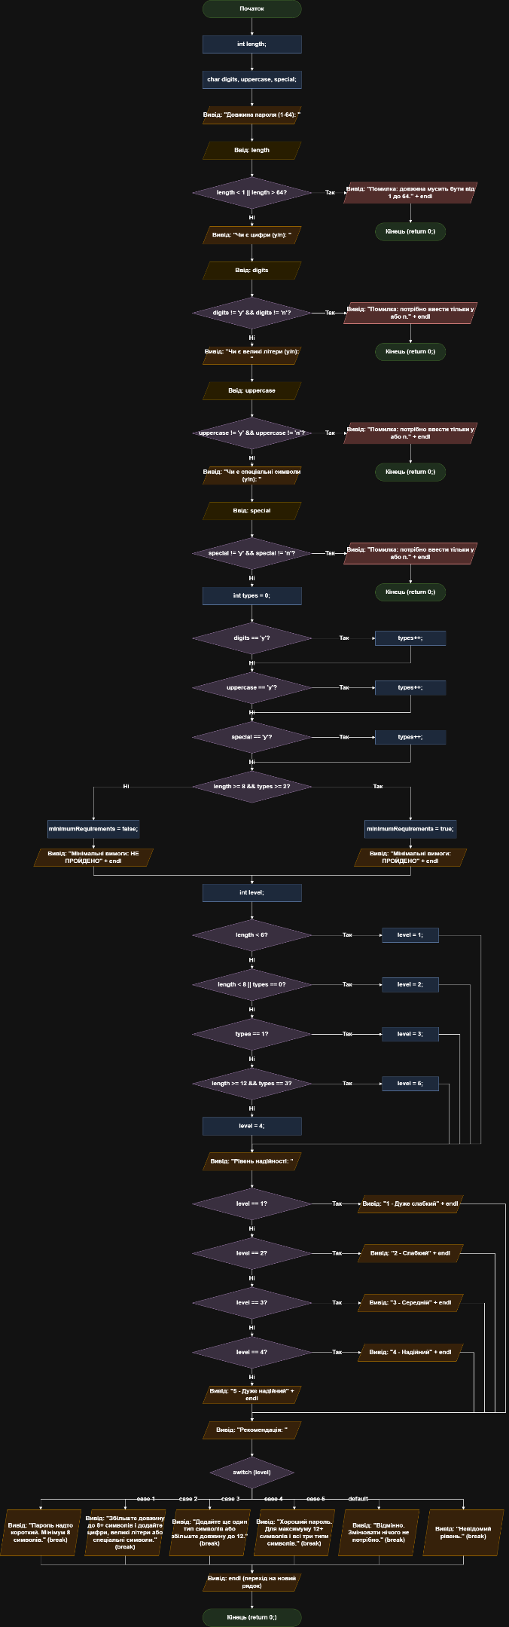
Рис 2 Блок-схема до задачі про пароль

- Планований час на реалізацію: 1 годину
- Важливі деталі для врахування в імплементації:
  - Вимоги:
• Використати всі згадані в передумові задачі оператори галуження if else, if, else if, switch case.
• Використати кожен з логічних операторів AND, OR, NOT щонайменше один раз.
• За потреби комбінувати оператори.
• Кожна гілка switch має завершуватися break; гілка default присутня.
• Прокоментувати код, за зразком минулого епіку.
• Пройти всі 16 тест-кейсів.

Програма №2 Лабораторна робота №1 завдання 1.
- Блок-схема:

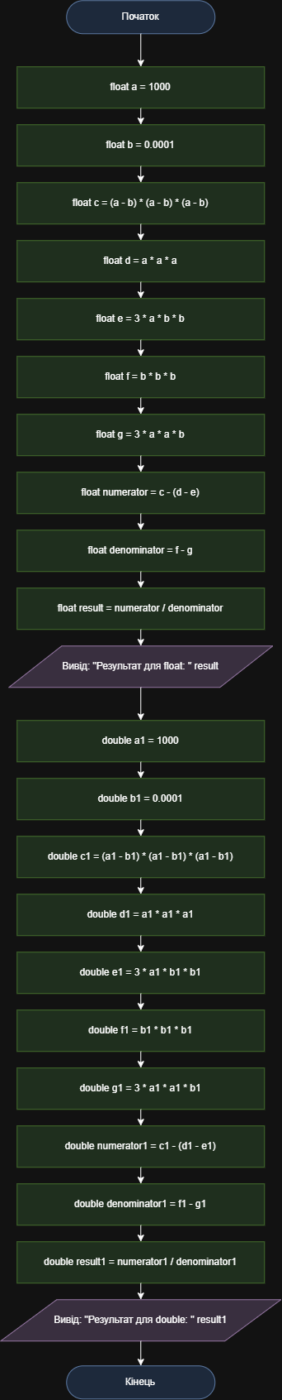
Рис 3 Блок-схема до лабороторної роботи

- Планований час на реалізацію: 40 хвилин

Програма №3 Лабораторна робота №1 завдання 2
- Планований час на реалізацію: 30 хв

Програма №4 Algotester Lab 1
- Планований час на реалізацію: 1 год

Програма №5 Self-practice work 1, Algotester, A plus B
- Планований час на реалізацію: 20 хв

Програма №6 Self-practice work 2, Algotester, A plus B
- Планований час на реалізацію: 30 хв

Програма №7 Self-practice work 3, Algotester, A plus B
- Планований час на реалізацію: 30 хв

3. Конфігурація середовища до виконання завдань:
Нічого не встановлював

4. Код програм з посиланням на зовнішні ресурси:
Завдання №3 Lab# programming: Lab 1 Task 1
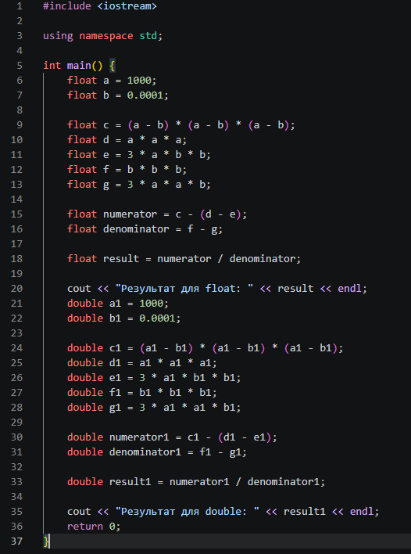
Рис 4 Lab 1 Task 1

Посилання на файл коду в пулреквесті: https://github.com/artificial-intelligence-department/ai_programming_playground_2026/blob/main/ai_12/vadym_rudyka/epic_2/lab_1_task_1_variant_17_vadym_rudyka.cpp

Завдання №4 Lab# programming: Lab 1 Task 2
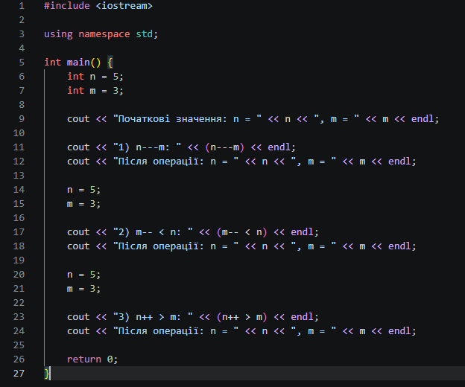
Рис 5 Lab 1 Task 2

Посилання на файл коду в пулреквесті: https://github.com/artificial-intelligence-department/ai_programming_playground_2026/blob/main/ai_12/vadym_rudyka/epic_2/lab_1_task_2_variant_17_vadym_rudyka.cpp

Завдання №5 Lab# programming: Algotester Lab 1 Task 1
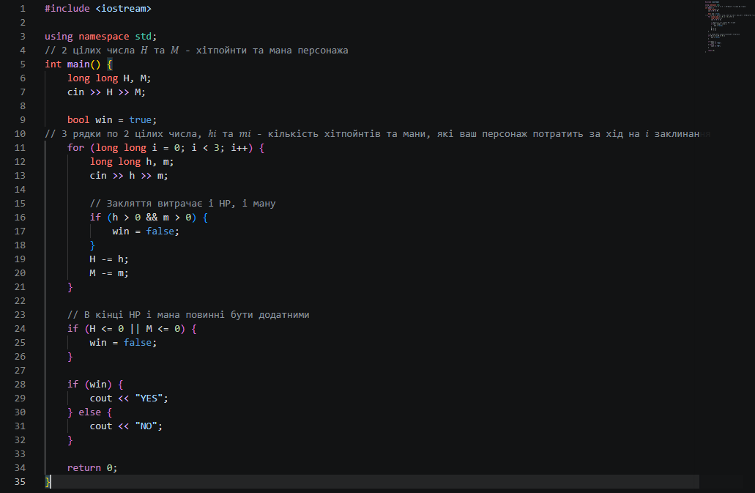
Рис 6 Algotester Lab 1 Task 1

Посилання на файл коду в пулреквесті: https://github.com/artificial-intelligence-department/ai_programming_playground_2026/blob/main/ai_12/vadym_rudyka/epic_2/algotester_task_1_variant_1_vadym_rudyka.cpp

Завдання №7 Practice# programming: Class Practice Task
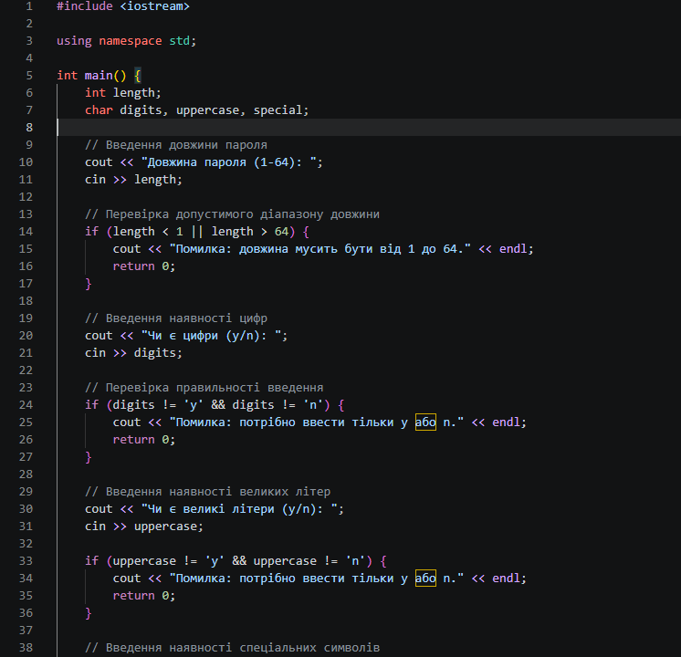
Рис 7.1 Class Practice Task

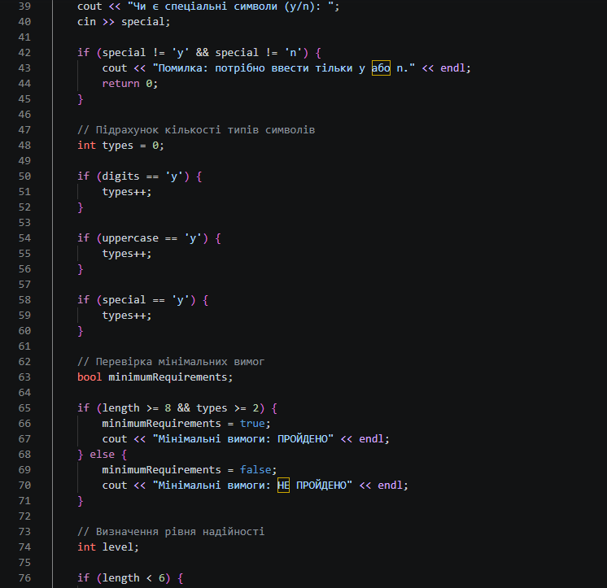
Рис 7.2 Class Practice Task

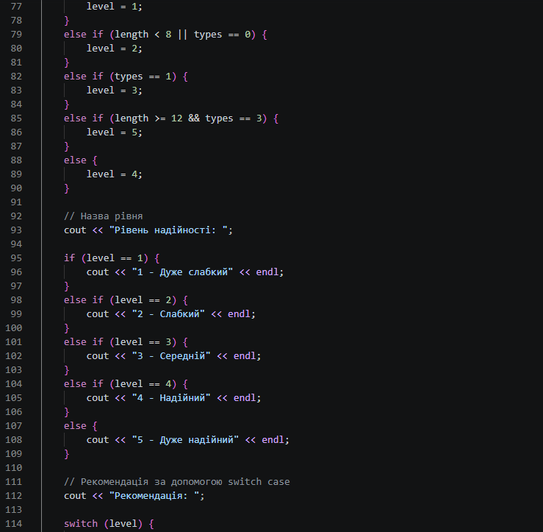
Рис 7.3 Class Practice Task

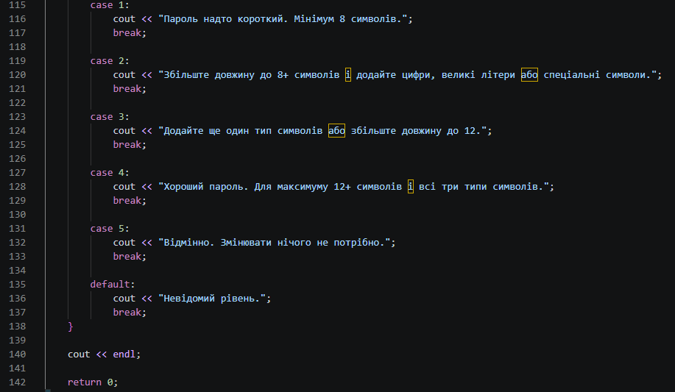
Рис 7.4 Class Practice Task

Посилання на файл коду в пулреквесті: https://github.com/artificial-intelligence-department/ai_programming_playground_2026/blob/main/ai_12/vadym_rudyka/epic_2/practice_task_1_vadym_rudyka.cpp

Завдання №8 Practice# programming: Self Practice Task 1

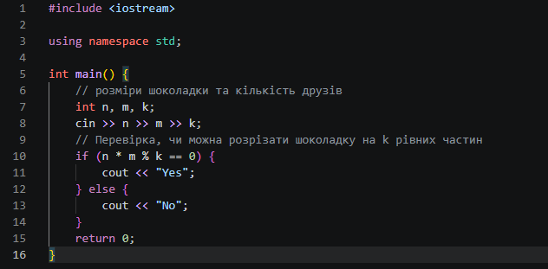
Рис 8 Self Practice Task 1

Посилання на файл коду в пулреквесті: https://github.com/artificial-intelligence-department/ai_programming_playground_2026/blob/main/ai_12/vadym_rudyka/epic_2/self_practice_algotester_task_1_vadym_rudyka.cpp

Завдання №9 Practice# programming: Self Practice Task 2

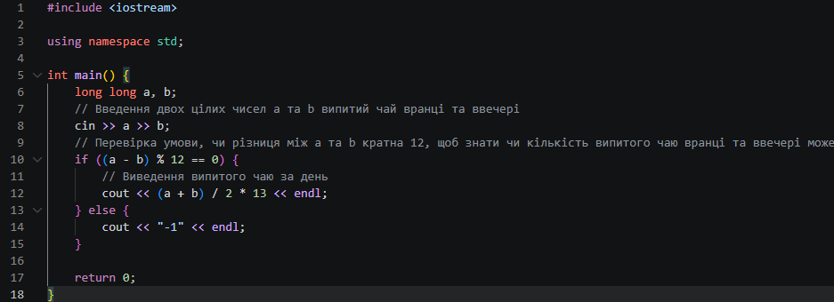
Рис 9 Self Practice Task 2

Посилання на файл коду в пулреквесті: https://github.com/artificial-intelligence-department/ai_programming_playground_2026/blob/main/ai_12/vadym_rudyka/epic_2/self_practice_algotester_task_2_vadym_rudyka.cpp

Завдання №10 Practice# programming: Self Practice Task 3

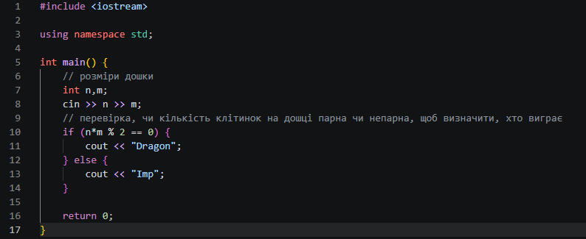
Рис 10 Self Practice Task 3

Посилання на файл коду в пулреквесті: https://github.com/artificial-intelligence-department/ai_programming_playground_2026/blob/main/ai_12/vadym_rudyka/epic_2/self_practice_algotester_task_3_vadym_rudyka.cpp

5. Результати виконання завдань, тестування та фактично затрачений час:
Завдання №3 Lab# programming: Lab 1 Task 1
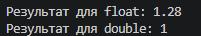
Рис 11 Результат виконання коду

Час затрачений на виконання завдання: 20 хв
Завдання №4 Lab# programming: Lab 1 Task 2
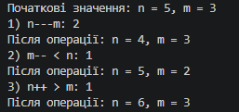
Рис 12 Результат виконання коду

Час затрачений на виконання завдання: 40 хв

Завдання №5 Lab# programming: Algotester Lab 1 Task 1
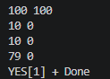
Рис 13.1 Результат виконання коду
Рис 13.2 Результат на алготестері

Час затрачений на виконання завдання: 1 год

Завдання №6 Experimental Exercises Activities – Binary Calculations

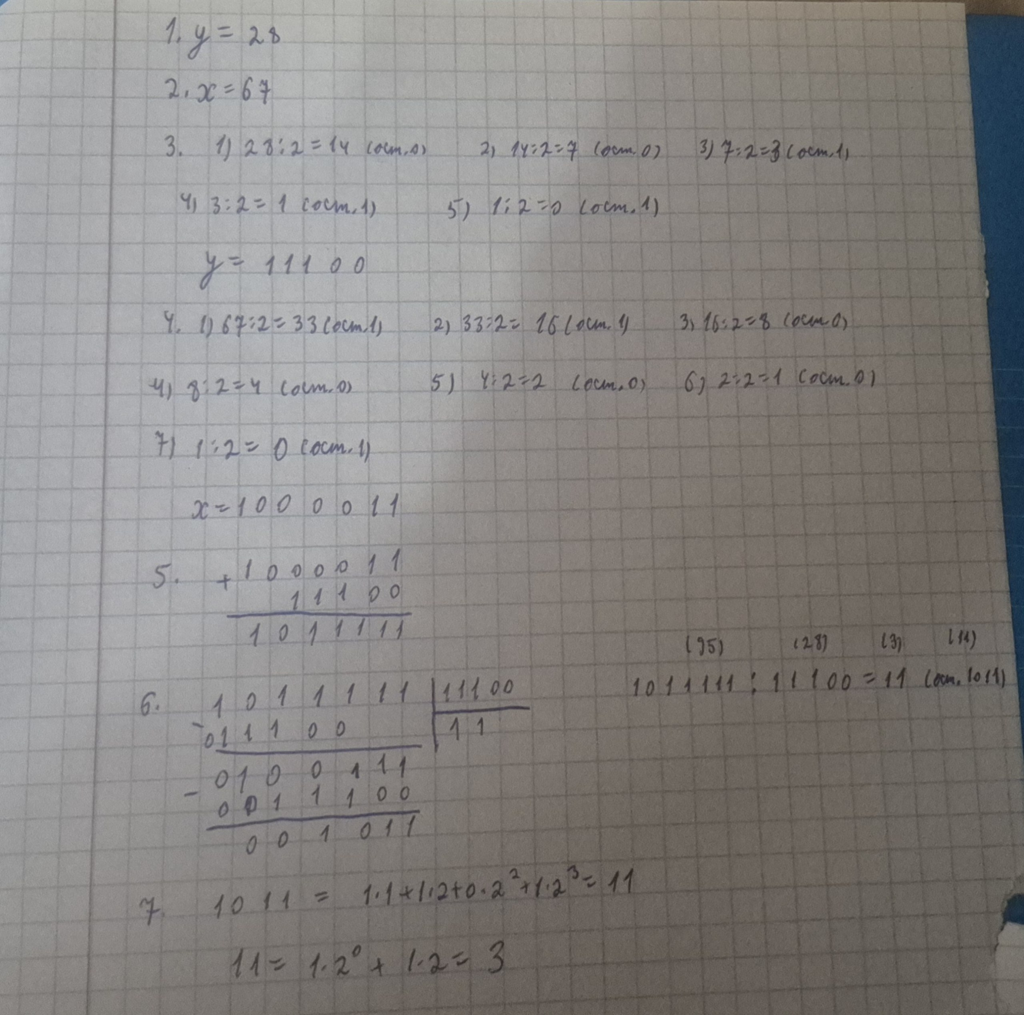
Рис 13.3 Binary Calculations

Завдання №7 Practice# programming: Class Practice Task
Тест-кейси для самоперевірки
№ | Вхід (довжина; циф; вел; спец) | Мін. вимоги | Рівень | Попередження | Вердикт
1 | 4; n; n; n | НЕ ПРОЙДЕНО | 1 Дуже слабкий | так | Успіх
2 | 5; y; y; y | НЕ ПРОЙДЕНО | 1 Дуже слабкий | ні | Успіх
3 | 6; n; n; n | НЕ ПРОЙДЕНО | 2 Слабкий | так | Успіх
4 | 7; y; y; y | НЕ ПРОЙДЕНО | 2 Слабкий | ні | Успіх
5 | 8; n; n; n | НЕ ПРОЙДЕНО | 2 Слабкий | так | Успіх
6 | 10; y; n; n | НЕ ПРОЙДЕНО | 3 Середній | ні | Успіх
7 | 10; n; y; n | НЕ ПРОЙДЕНО | 3 Середній | так | Успіх
8 | 16; y; n; n | НЕ ПРОЙДЕНО | 3 Середній | ні | Успіх
9 | 9; y; y; y | ПРОЙДЕНО | 4 Надійний | ні | Успіх
10 | 12; y; y; n | ПРОЙДЕНО | 4 Надійний | ні | Успіх
11 | 12; y; y; y | ПРОЙДЕНО | 5 Дуже надійний | ні | Успіх
12 | 14; y; y; y | ПРОЙДЕНО | 5 Дуже надійний | ні | Успіх
13 | 64; y; y; y | ПРОЙДЕНО | 5 Дуже надійний | ні | Успіх
14 | 0; y; y; y | помилка вводу | — | — | Успіх
15 | 65; y; y; y | помилка вводу | — | — | Успіх
16 | 10; y; x; n | помилка вводу | — | — | Успіх

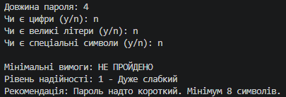
Рис 14.1 Випадок 1

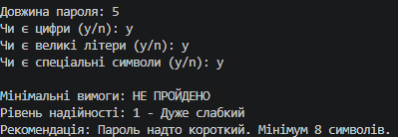
Рис 14.2 Випадок 2

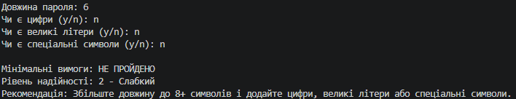
Рис 14.3 Випадок 3

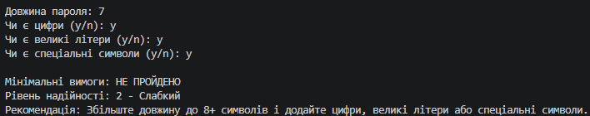
Рис 14.4 Випадок 4

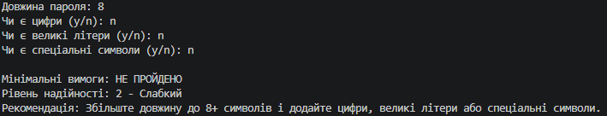
Рис 14.5 Випадок 5

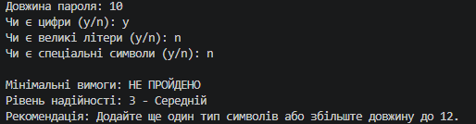
Рис 14.6 Випадок 6

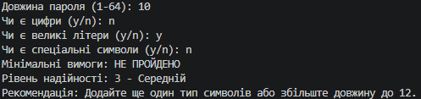
Рис 14.7 Випадок 7

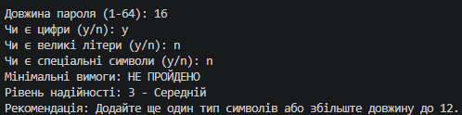
Рис 14.8 Випадок 8

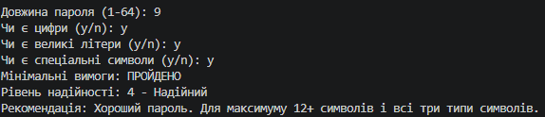
Рис 14.9 Випадок 9

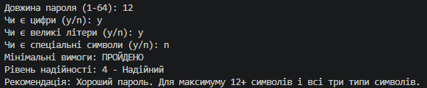
Рис 14.10 Випадок 10

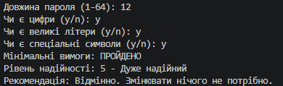
Рис 14.11 Випадок 11

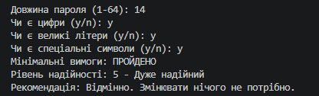
Рис 14.12 Випадок 12

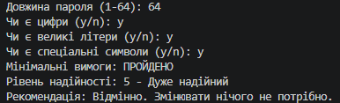
Рис 14.13 Випадок 13

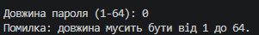
Рис 14.14 Випадок 14

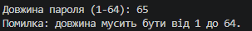
Рис 14.15 Випадок 15

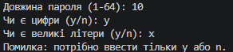
Рис 14.16 Випадок 16

Час затрачений на виконання завдання: 2 год

Завдання №8 Practice# programming: Self Practice Task 1
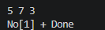
Рис 15.1 Результат виконання коду

Рис 15.2 Виконання на алготестері
Час затрачений на виконання завдання: 3 хв

Завдання №9 Practice# programming: Self Practice Task 2
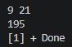
Рис 16.1 Результат виконання коду

Рис 16.2 Виконання на алготестері

Час затрачений на виконання завдання: 5 хв

Завдання №10 Practice# programming: Self Practice Task 3
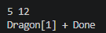
Рис 17.1 Результат виконання коду

Рис 17.2 Виконання на алготестері

Час затрачений на виконання завдання: 8 хв

6. Кооперація з командою:
- Скрін з 1-ї зустрічі по обговоренню задач Епіку та Скрін прогресу по Трелло
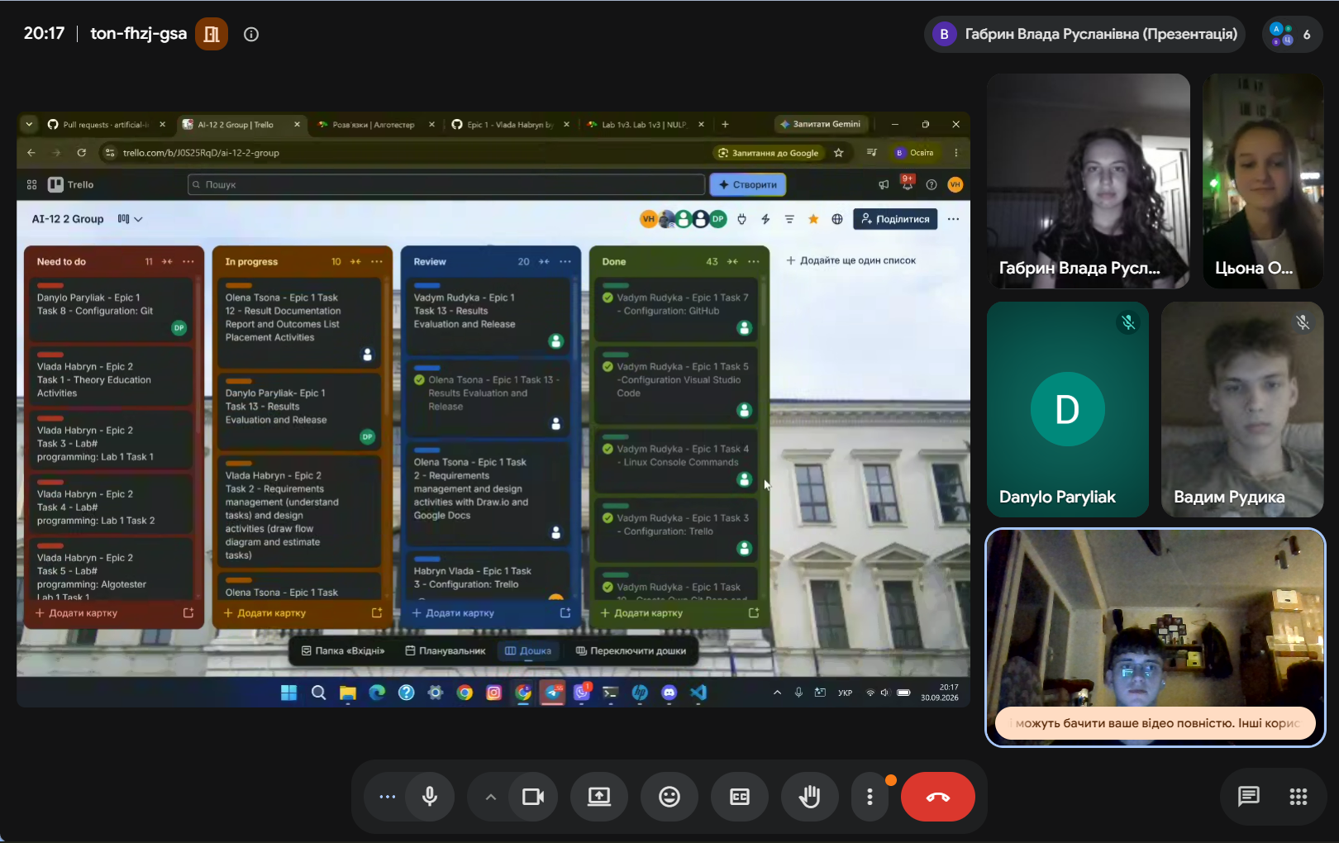
Рис 18.1 Скрін першої зустрічі в meet

- Скрін з 2-ї зустрічі по обговоренню задач Епіку
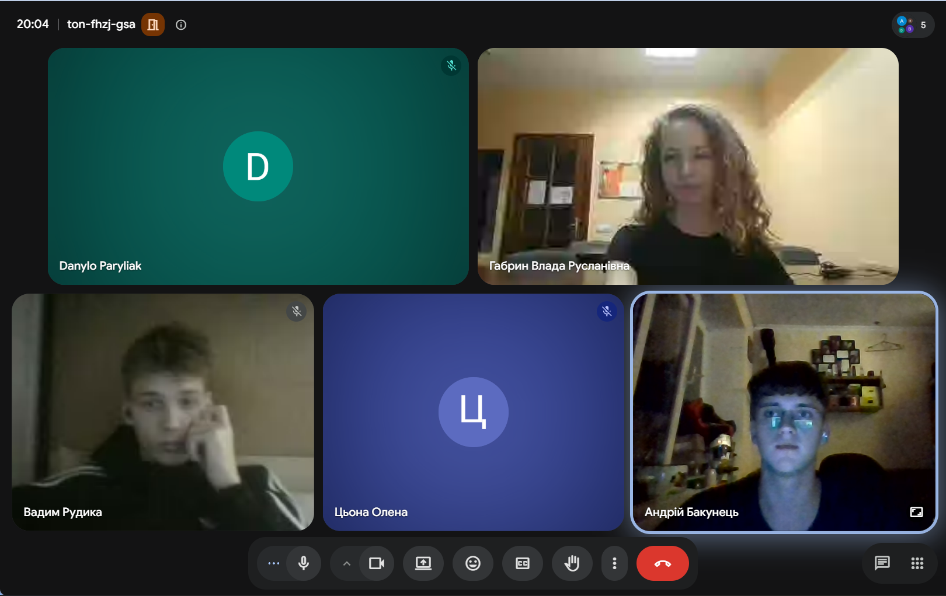
Рис 18.2 Скрін другої зустрічі в meet

- Скрін з коментарями від учасників команди на пул реквесті з Ревю Роботи
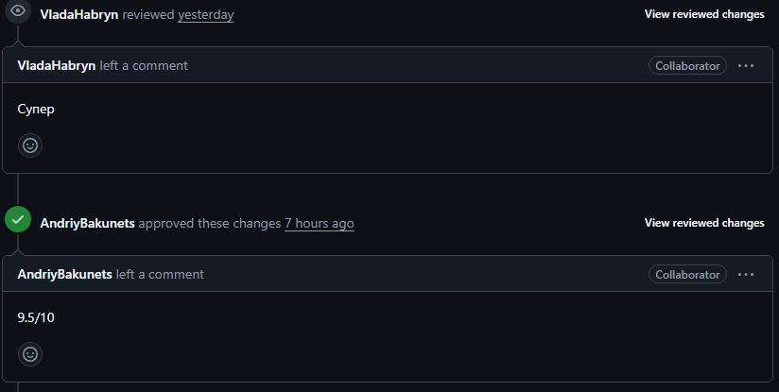
Рис 18.3 Скрін з коментарями

Висновки:
Під час виконання лабораторної роботи було опрацьовано змінні, константи, типи даних та системи числення. Було закріплено навички роботи з двійковою системою, введенням і виведенням даних, арифметичними та логічними операціями. Також було отримано практичні навички створення лінійних і розгалужених алгоритмів із використанням умовних операторів if, else, switch-case. У результаті виконання роботи було поглиблено знання основ програмування мовою C++ та закріплено їх на практиці.

